Секция № 3
Отрасль науки технические
УДК 004.4
А.В.Воруев, Д.С.Сыч
г. Гомель, ГГУ имени Ф. Скорины

Виртуализация сетевых схем и процессов для нужд учебного процесса

Моделирование сетевого взаимодействия – эффективный способ для получения компетенций в той части образовательного процесса ИТ-специалиста, которая обеспечивает у него эффективное понимание деталей информационного обмена на уровне «процесс-процесс» для сетей различного уровня территориального охвата и функционального назначения.
В рамках учебного процесса специальности 6-05-0612-03 «Системы управления информацией» для учебной дисциплины «Аппаратное и программное обеспечение сетевых структур» используется программный инструмент Cisco Packet Tracer.
Cisco Packet Tracer позволяет имитировать работу различных сетевых устройств: маршрутизаторов, коммутаторов, точек беспроводного доступа, персональных компьютеров, сетевых принтеров, IP-телефонов и т.д. Работа с интерактивным симулятором дает весьма правдоподобное ощущение настройки реальной сети, состоящей из десятков или даже сотен устройств. Настройки, в свою очередь, зависят от характера устройств: одни можно настроить с помощью команд операционной системы Cisco IOS, другие – за счет графического веб-интерфейса, третьи – через командную строку операционной системы или графические меню.
Например: необходимо создать логическую сетевую топологию, в которой Сеть офиса клиента подключается к облачному серверу для получения доступа к его сервисам. Выполнение задания предполагает локальную работу в рамках одной вычислительной системы (персонального компьютера или сервера), оборудованного одним или двумя мониторами и устройствами ввода.
Обобщенная схема задания представлена на рисунке 1. Каждая из частей может в описании ссылаться на общие параметры данной топологии, если это не противоречит локальной документации.
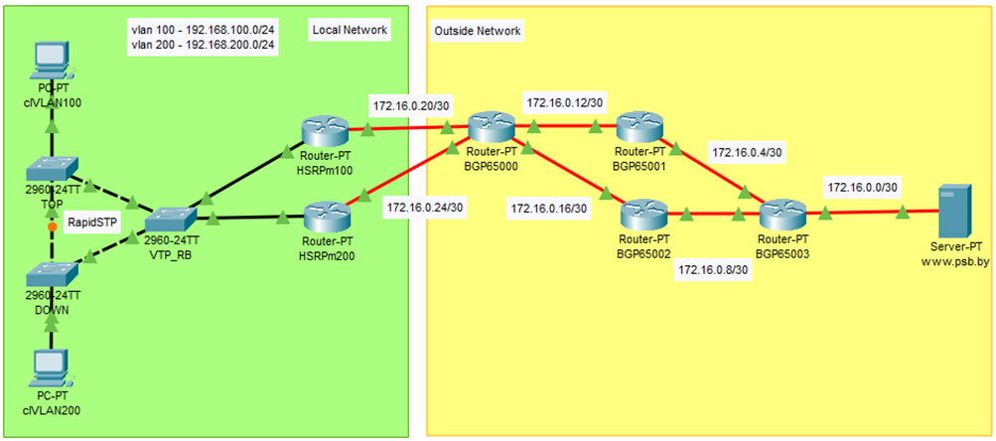
Рисунок 1 – Топология и роли узлов сети
Шаг 0.
Коммутация клиентской сети (левая часть схемы).
Используйте три L2 коммутатора модели 2960. Гигабитные порты VTP_RB оставьте для подключения к маршрутизаторам.
Свяжите коммутаторы между собой, используя порты Fa0/23-24 каждого из устройств.
Требуемые параметры:
Коммутаторы TOP, DOWN и VTP_RB должны взаимодействовать по протоколу связующего древа в режиме Rapid.
Устройство VTP_RB должно быть настроено root primary для VLAN 1-200 и vtp server.
Домен VTP - PSB2025, password - Belarus. Версия VTP 2.
VLAN 100: name TOPCL
VLAN 200: name DOWNCL
Первые 10 портов коммутаторов TOP и DOWN настройте на VLAN100, следующие 10 портов настройте на VLAN200.
Порты коммутаторов для подключения клиентских ПК настройте в режим быстрой настройки. Активируйте защиту этих портов от атаки BPDU.
Шаг 1.
Маршрутизация контура клиентской сети.
На базе шасси маршрутизатора PT-Empty соберите устройства с 2 гигабитными портами (UTP для локальной сети, оптический для подключения к внешней сети) как это показано на рисунке 2.
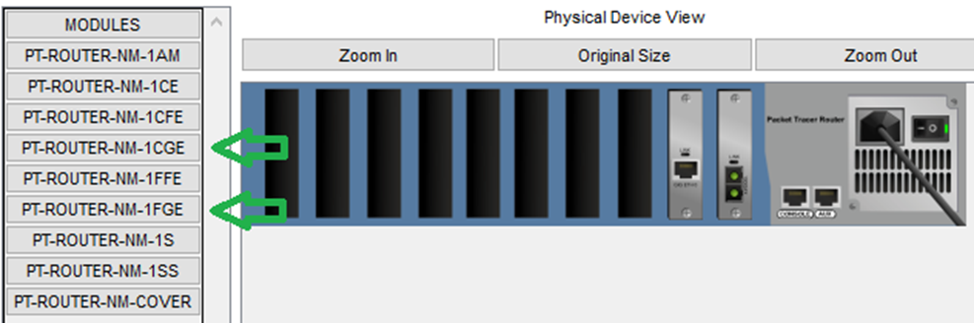
Рисунок 2 – Запланированные интерфейсы для работы сетевых устройств

Устройства HSRPm100 и HSRPm200 обеспечивают резервирование первого перехода маршрутизации для обоих VLAN.
Требуемые параметры:
Виртуальный адрес в каждом из IP диапазонов для VLAN - .254, назначенные адреса для маршрутизаторов .253 для master и .252 для второго устройства.
HSRPm100 - приоритетно обслуживает трафик VLAN 100, HSRPm200 - приоритетно обслуживает трафик VLAN 200. В случае восстановления после сбоя каждое из устройств должно восстанавливать свой статус.
Оба устройства могут обслуживать DHCP запросы внутренних абонентов. Конфликты DHCP между устройствами возникать не должны.
Внешние интерфейсы обоих маршрутизаторов получают DHCP-распределение от BGP65003.
Маршрутизацию трафика в сторону BGP65000 настройте статическим маршрутом по умолчанию.
Трафик внутренней сети в сторону сервера должен проходить NAT преобразование.
На данном этапе успешным решением считается получение DHCP настроек узлами clVLAN200 и clVLAN100, а также успешное движение трафика между ними.
Шаг 2.
Маршрутизация внешней сети.
На базе шасси маршрутизатора PT-Empty соберите устройства с 4 гигабитными оптические портами.
Настройте адресацию согласно схеме, представленной в таблице.
Настройте протокол маршрутизации BGP.
На устройстве BGP65003 настройте DHCP для внешних портов маршрутизаторов сети клиента.
Шаг 3.
Настройка и защита сетевых сервисов.
На сервере установите гигабитный оптический порт для подключения к устройству BGP65003.
Настройте статическую IP-адресацию для сервера.
Включите HTTP сервис.
Настройте и включите сервис DNS для отображения адреса сервера в имя www.psb.by.
На BGP65003 разрешите доступ трафика icmp, dns, http к сервера только от клиентов внутренней сети клиента.
На данном этапе успешным решением считается работа в следующих режимах:
- движение веб-трафика и пакетов icmp между clVLAN200, clVLAN100 и узлом www.psb.by должно быть разрешено;
- движение трафика из других участков сети к узлу www.psb.by должно быть ограничено согласно условиям Шага 3.

Описанное задание используется для отборочных мероприятий участников финала конкурса профессионального мастерства ProfSkills Belarus 2025 в компетенции «Сетевое и системное администрирование».

Литература

1. Воруев А.В. Построение рабочего места для тестирования виртуальной сетевой инфраструктуры // А.В. Воруев, И.О.Демиденко, С.М.Колаиб, Д.В.Домасканов / Известия Гомельского государственного университета имени Ф. Скорины. – 2020. - №6(123). – С.99-104

